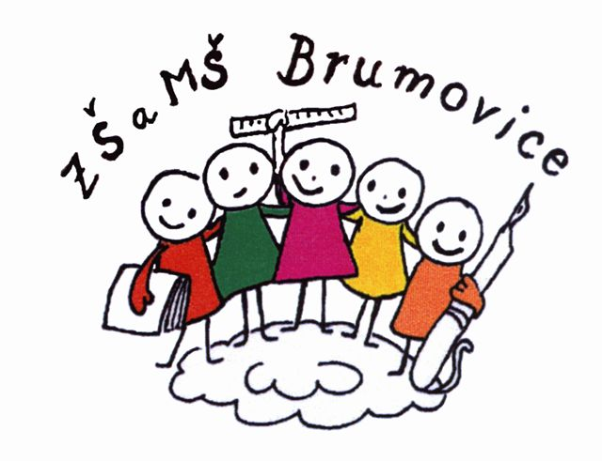
Základní škola a Mateřská škola Brumovice, okres Břeclav, příspěvková organizace,
Brumovice 140, 691 11
tel: 778 165 065
email: zs.brumovice@tiscali.cz
www.zsbrumovice.cz

Z Á P I S N Í L I S T
(PO VYPLNĚNÍ DŮVĚRNÉ)

Dítě:

Jméno a příjmení:……………………………………………………………………………………
Datum narození:………………………….…Místo narození ……………………………….…….
Trvalé bydliště:……………………………………………...............................................................
Rodné číslo:………………………………… Národnost ..................................................................
Státní občanství .....................................Typ pobytu (pouze cizinci): trvalý – přechodný - azyl
Zdravotní pojišťovna:……………………………

Matka:
Jméno a příjmení:…………………………………………………………………………………...
Trvalé bydliště ……………………………………………...............................................................
Adresa pro doručování písemností ………………………………………………………………..
Telefon …………………………… Email …………………………………………………………..
Otec:
Jméno a příjmení:…………………………………………………………………………………...
Trvalé bydliště ………………….……………………………………………..................................
Adresa pro doručování písemností ………………………………………………………………..
Telefon …………………………… Email …………………………………………………………...

Rodiče jsou – nejsou rozvedeni
Dítě je svěřeno do péče matky – otce – jiné osoby ………………………………………………..

Dítě mělo – nemělo odklad školní docházky. Důvod: ..................……………………………….
Zákonný zástupce bude žádat o odklad školní docházky: ANO - NE
Mateřská škola, kterou dítě navštěvuje: …………………………………..………………………
Dítě jde k zápisu i na jinou základní školu: ANO - NE
Pokud ano, uveďte název a adresu školy: …………………………………………………………
Zdravotní stav, postižení, obtíže (zrak, sluch, LMD, alergie, epilepsie, diabetes, jiné omezení):
……………………………………………………………………………………………………………………………………….………………..
Lékař, v jehož péči dítě je (logoped, neurolog, alergolog): …………..……………………………..
Výslovnost: ………………………………………………………………………………………….
Pokud bylo dítě vyšetřeno psychologem, uveďte důvod: ………………………………………...
Stručná charakteristika dítěte (povaha, hravost, smysl pro pořádek, záliby)
………………………………………………………………………………………………………...……………………………………………………………………………………………………….................................................................................................................

Sourozenci (jméno + třída) …………………………………………………………………………………………………………

Bude navštěvovat ŠD: ANO - NE
Bude se stravovat ve školní jídelně: ANO - NE

Souhlas zákonného zástupce s evidencí a zpracováním osobních údajů

Potvrzuji správnost zapsaných údajů a dávám svůj souhlas základní škole k tomu, aby pro účely přijímacího řízení zpracovávala a evidovala osobní údaje a osobní citlivé údaje mého dítěte ve smyslu všech ustanovení zákona č. 110/2019 Sb., o zpracování osobních údajů, v platném znění, a Evropského nařízení ke GDPR.
Svůj souhlas poskytuji pro účely vedení povinné dokumentace školy podle zákona č. 561/2004 Sb., školského zákona v platném znění, vedení nezbytné zdravotní dokumentace a psychologických vyšetření, Souhlas poskytuji na celé období školní docházky mého dítěte na této škole a na zákonem stanovenou dobu, po kterou se tato dokumentace na škole povinně archivuje. Byl jsem poučen o právech podle zákona č. 110/2019 Sb., o zpracování osobních údajů a Evropského nařízení ke GDPR.
Souhlas s poskytováním poradenské služby mému dítěti
Poradenské služby v Základní škole Brumovice poskytuje výchovný poradce, školní metodik prevence sociálně patologických jevů, kteří spolupracují s třídními učiteli a vedením školy. Škola při řešení problémů spolupracuje s psychology a dalšími odbornými pracovníky z oblasti psychologických, sociálních a obdobných služeb. Poradenské služby jsou zaměřeny dle vyhlášky č. 72/2005, ve znění pozdějších předpisů na:
  - prevenci školní neúspěšnosti
  - primární prevenci sociálně patologických jevů (alkohol, kouření, drogy, šikana, …)
  - kariérové poradenství (volba povolání a pozdější profesní uplatnění)
  - odbornou podporu při integraci a vzdělávání žáků se speciálními vzdělávacími potřebami
  - podporu žáků z jiného kulturního prostředí a žáků se sociálním znevýhodněním
  - péči o vzdělávání nadaných a mimořádně nadaných žáků
  - průběžnou a dlouhodobou péči o neprospívající žáky
Souhlas poskytuji na celé období školní docházky mého dítěte do této školy. Souhlas mohu kdykoliv během školní docházky odvolat, a to i bez udání důvodu.

Potvrzuji správnost zapsaných údajů.

Brumovice dne 1. dubna 2025 ………………………………..…………………………
podpis zákonného zástupce

Údaje byly ověřeny podle OP a rodného listu ANO - NE
Datum a podpis zapisujícího učitele: ………………………………………………………………….

Údaje byly ověřeny dodatečně. Datum, podpis: …………………………………………………

